BÀI 48. SỰ CHUYỂN HÓA NĂNG LƯỢNG

Hoạt động 1. Khởi động
- Học sinh trả lời câu hỏi sau:
Câu 1.
- Khi trời lạnh, ta thường xoa hai bàn tay vào nhau và thấy tay nóng lên. Tại sao?
- Khi vỗ hai tay vào nhau, ta nghe được tiếng vỗ tay. Trong hoạt động này đã có sự chuyển hóa năng lượng nào?
Hoạt động 2. Tìm hiểu về Chuyển hóa năng lượng
- Học sinh đọc mục I trong sách giáo khoa trang 168, 169 và trả lời các câu hỏi sau:
Câu 2. Gọi tên các dạng năng lượng xuất hiện khi đèn pin được bật sáng (hình 48.2). Vẽ sơ đồ chỉ ra sự chuyển hóa năng lượng (còn được gọi là sơ đồ dòng năng lượng) của đèn pin?
=>
- Các dạng năng lượng xuất hiện khi đèn pin được bật sáng là:
+ Hóa năng
+ Năng lượng điện
+ Năng lượng ánh sáng
+ Năng lượng nhiệt
- Sơ đồ dòng năng lượng của đèn pin:
Câu 3. Hình 48.3 mô tả một máy sấy tóc đang hoạt động. Mũi tên trên sơ đồ dòng năng lượng cho thấy sự chuyển hóa điện năng thành ba dạng năng lượng khác.
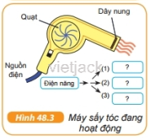
a/ Tên ba dạng năng lượng đó là gì?
b/ Nêu thêm một thiết bị điện biến đổi điện năng thành các dạng năng lượng khác?
=>
a/
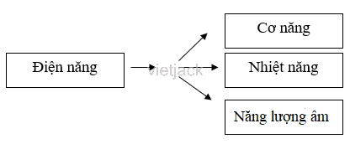
b/
Quạt điện biến đổi điện năng thành các dạng năng lượng
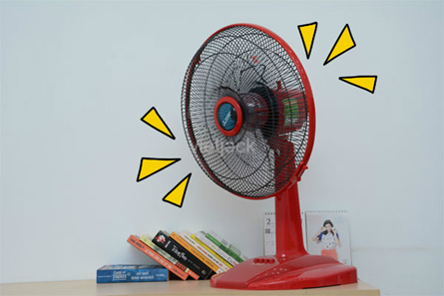
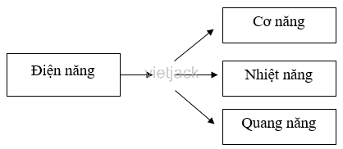
Câu 4. Hóa năng có thể chuyển hóa thành các dạng năng lượng nào?
=>
- Hóa năng có trong thức ăn con người ăn có thể chuyển hóa thành nhiệt năng làm nóng cơ thể, có thể chuyển hóa thành động năng làm cơ thể chuyển động, có thể chuyển hóa thành thế năng khi con người ở một độ cao so với mặt đất.
- Hóa năng ở trong nhiên liệu khi đốt cháy có thể chuyển hóa thành quang năng và nhiệt năng.
Câu 5. Hoàn thành các câu sau đây bằng cách ghi vào vở (hay phiếu học tập) các từ hoặc cụm từ trong khung thích hợp với các khoảng trống, được đánh số thứ tự từ (1) đến (6).
=>
(1) - động năng
(2) – nhiệt năng
(3) – năng lượng ánh sáng
(4) – điện năng
(5) – động năng
(6) – thế năng
Câu 6. Ống chỉ biết lăn.
a/ Tại sao ống chỉ lăn được?
b/ Làm thế nào để ống chỉ lăn xa hơn?
=>
a/ Ống chỉ lăn được, vì:
- Khi chúng ta vặn bút chì sẽ làm sợi dây cao su bị xoắn tức là dây cao su bị biến dạng đàn hồi và sinh ra lực đàn hồi để chống lại nguyên nhân bị biến dạng.
- Khi bỏ tay giữ bút chì ra thì lập tức dây cao su sẽ quay trở về hình dạng ban đầu bằng cách nhả các vòng dây đã bị xoắn làm cho bút chì bị xoay theo và ống cũng lăn theo.
- Ở đây đã có sự chuyển hóa từ thế năng đàn hồi thành động năng.
b/ - Để ống chỉ lăn xa hơn thì ta cần xoắn dây cao su nhiều vòng hơn nữa nhưng không được vượt quá giới hạn đàn hồi của dây cao su.
- Vi khi xoắn nhiều vòng hơn thì dây cao su bị biến dạng nhiều hơn dẫn tới thế năng đàn hồi lớn hơn và chuyển hóa hết sang động năng làm ống chỉ lăn xa hơn.
Hoạt động 3. Tìm hiểu về Định luật bảo toàn năng lượng
- Học sinh đọc mục II trong sách giáo khoa trang 166, 170 và trả lời câu hỏi sau:
Câu 3. Thí nghiệm về sự bảo toàn năng lượng. Thí nghiệm trên chứng tỏ điều gì?
=>
Ta phân tích thí nghiệm trên:
- Khi kéo quả cầu (2) đến điểm B rồi thả ra thì quả cầu khi đó có năng lượng ở dạng thế năng, nó dần quay trở về vị trí ban đầu do có sự chuyển hóa từ thế năng thành động năng.
- Sau đó va chạm vào quả cầu (1) truyền năng lượng động năng cho quả cầu (1) và nó lên đến vị trí A cùng độ cao với vị trí B, tức là ở đây có sự chuyển hóa từ động năng thành thế năng.
- Và quả cầu (1) có năng lượng bằng quả cầu (2), như ban đầu ta đã cung cấp.
Từ đây, qua thí nghiệm ta thấy, năng lượng được bảo toàn.

